Мое педагогическое кредо
в создании и развитии системы дополнительного образования детей.

Бернард Шоу:
„Вы видите вещи, и вы спрашиваете: «Почему?»
А я мечтаю о вещах, которых никогда не было, и говорю: «Почему бы и нет?»“

Войтенков Евгений Николаевич, педагог дополнительного образования технической направленности.
Муниципальное бюджетное образовательное учреждение дополнительного образования «Центр развития творчества» г. Сосновый Бор.
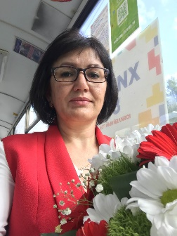 | Бродецкая Елена Викторовна – методист.  Муниципальное бюджетное образовательное учреждение дополнительного образования «Центр развития творчества» г. Сосновый Бор.
Сегодня система дополнительного образования функционирует в условиях кардинальных перемен, стремительно меняющегося мира, инновационного развития, технологического прогресса. Современное общество называют постиндустриальным и информационным потому, что на смену дымящим заводам и фабрикам (индустрии) пришли роботизированные производства и комплексы и его движущей силой выступают научные знания и высокие технологии, прежде всего — информационные.
В наших объединениях занимаются дети поколения Z с детства окруженные компьютерами, гаджетами и не представляющие себе жизни без интернета. В них внутренняя свобода и индивидуализм достигают высшей точки. К ним на смену приходят дети нового поколения Альфа. Они проявляют повышенный интерес к самообразованию. Отличаются от предшественников неординарным мышлением, и ранним развитием. Рождаются «с планшетом в руках» — некоторые из детей, еще не умеют разговаривать, однако уже умеют включать родительский гаджет и самостоятельно устанавливать игры, через Play Market или AppStore.
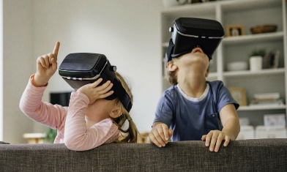 | 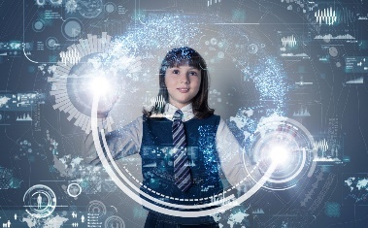 | 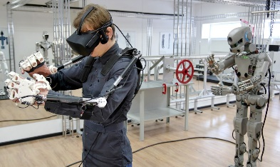 | 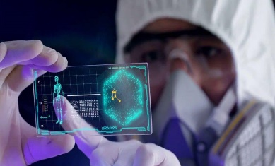
Для «зетов» TikTok, Facebook или Telegram — это инструмент, для «альф» - образ жизни. Подрастающие дети будут иметь «цифровой след», прежде чем даже поймут, что это за термин. У них уже сейчас есть аккаунты в Instagram, которые ведут их родители. «Альфы» будут функционировать в мире, где все подобрано специально под них - от новостных лент до набора услуг. Им потребуются интерактивные персонализированные программы и методы обучения, потому что изменятся и образование как таковое, и восприятие информации людьми. Судя по мировым трендам, большой процент детей перейдет на онлайн-обучение. У них еще раньше, чем у «зумеров», будут формироваться четкие посылы, к чему нужно стремиться: это наука, технологии.
Именно эти дети – будущее нашей страны, будущее, которое мы создаем уже сегодня!
Ученые отмечают, что поколение «альфа» займется работой, которой пока еще не существует. Пока мы осваиваем профессии юристов, экономистов, слесарей и поваров Илон Маск грезит о полете на марс, 3D-принтеры начинают печатать человеческие органы, а Великобритания инвестирует миллионы фунтов стерлингов в подготовку ассистентов и помощников для роботов. В скором будущем машины займут до 75% рабочих мест. Дизайнер виртуальной реальности, разработчик робоэтики, виртуальный экскурсовод и digital-комментатор, биохакер, аналитик «Интернета вещей», космический гид, специалист по восстановлению экосистем, инженер по разработке устройств постоянного питания, боди-дизайнер – это новые профессии будущего. А задуматься об их освоении стоит уже сейчас!
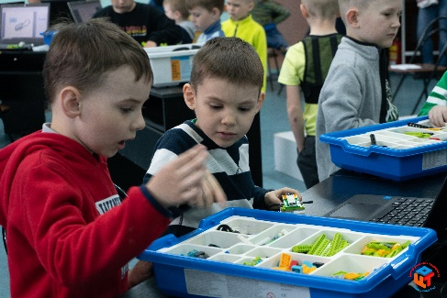 | 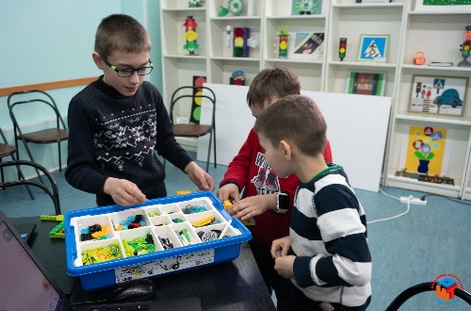 | 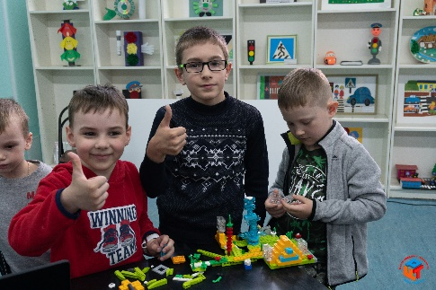
Как вы думаете, где дети получают первый опыт практической деятельности? Где происходят первые профессиональные пробы и знакомство с профессиями? Конечно в сфере дополнительного образования! Именно поэтому развитие системы дополнительного образования детей является одним из приоритетных направлений политики Российской Федерации. В 2014 г. была утверждена Концепция развития дополнительного образования детей, в соответствии с которой дополнительное образование детей является важным фактором повышения социальной стабильности в обществе посредством создания условий для успешности каждого ребенка независимо от каких-либо условий. Одним из механизмов реализации Концепции развития дополнительного образования детей является федеральный проект «Успех каждого ребенка».
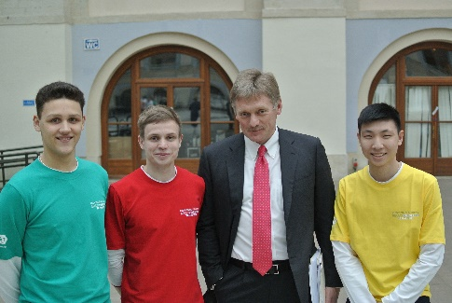 | 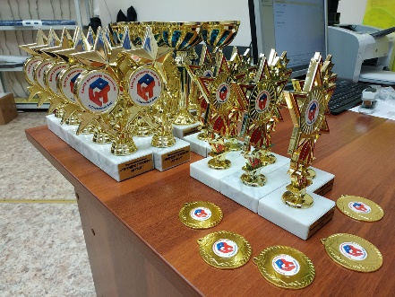 | 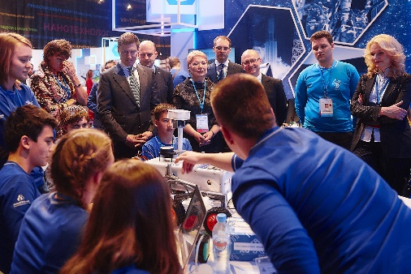
Каждый ребёнок должен получить опыт успешных задумок, дел, проектов. Успех даёт детям уверенность в своих силах! Успех побеждает страх! Успех заставляет двигаться к новым вершинам, к победе! Успех делает людей победителями! Успех невозможно получить просто так, не приложив к этому определенных усилий и стараний. Какая бы область деятельности ни была выбрана ребёнком, необходимо помогать ему в достижении цели. И обязательно праздновать успех с детьми. Ребёнок, который испытал успех, очень отчётливо помнит эти радостные и окрыляющие чувства и радостные эмоции. И, конечно же, он будет стремиться повторить это снова и снова. А запланированный успех — это ступеньки к великим делам!
В нашем Центре развития творчества активно развивается направление технического творчества и выстроена система преемственности реализуемых программ. Процесс знакомства с компетенциями начинается в дошкольном возрасте. Детям изначально предлагается попробовать свои силы в рамках программы «Введение в робототехнику». Мои интересы в области технической деятельности довольно разнообразны, а самым главным аспектом в данной сфере для меня является ее прикладной характер. Меня всегда привлекал сам процесс создания изделия. На всех его этапах. Жизненный цикл изделия от момента его проектирования до опытной эксплуатации. А в условиях современного развития науки, техники и производства, когда все процессы «стремятся» к автоматизации это стало особенно интересно.
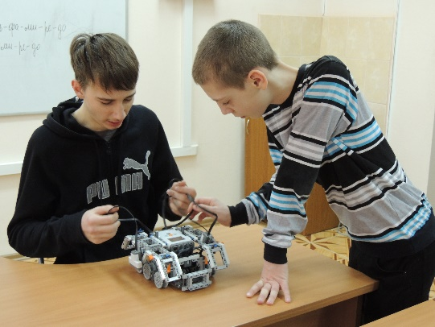 | 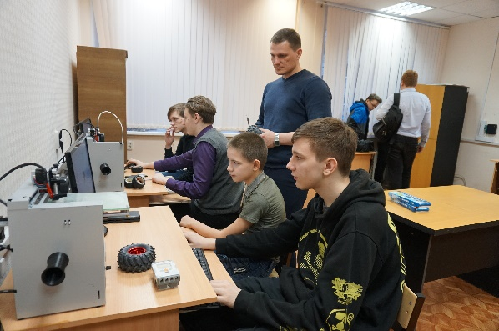 | 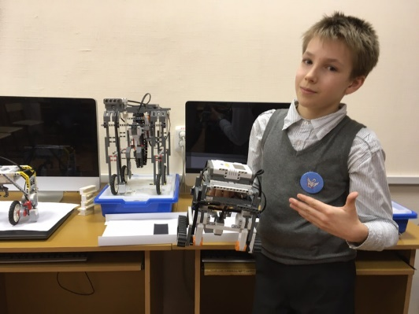
Ежегодно обновляя содержание программы, я задумывался о логическом продолжении и завершении цикла обучения конструированию роботизированных устройств. В результате появились программы по другим компетенциям: «3D моделирование и прототипирование» и «Работа на станках с ЧПУ». Итогом стала разноуровневая программа технической направленности «РОБОМИР», которая совмещает в себе несколько технических компетенций.
Наши воспитанники из года в год демонстрируют свои достижения и становятся победителями и призерами муниципального, областного, регионального, всероссийского и международного уровней.
Год | Наименование мероприятия | Результат
2021 | Муниципальный этап региональной олимпиады школьников по инженерному проектированию и компьютерной графике | призёр
 | Региональный этап Международного конкурса «Школьный патент – шаг в будущее» | участие
 | Всероссийская конференция с международным участием «Школьная информатика и проблемы устойчивого развития» | участие
 | Открытая городская научно-практическая конференция школьников «Мы и компьютер» | участие
 | Региональный этап Всероссийского конкурса научно-технических проектов «Большие вызовы» | участие
2020  (дистанционный формат, очные конкурсы отменены) | Городская конференция в рамках инженерного интенсива «Академия идей» | 2 призёра
 | Городской конкурс изобретательских решений «От идеи к реализации» | призёр
 | Областной конкурс проектной деятельности детского технического творчества | участие
2019 | Региональный этап Международного конкурса «Школьный патент – шаг в будущее» | призёр
 | Международный конкурс «Школьный патент – шаг в будущее» | победитель
 | Муниципальный этап инженерного форума «Романтики Арктики» | 2 победителя
 | Муниципальный этап Всероссийской олимпиады школьников по технологии | победитель
 | Всероссийский инженерный форум «Романтики Арктики» | призёр
 | Открытая городская научно-практическая конференция школьников «Мы и компьютер» | призёр
 | Региональный этап всероссийских соревнований по робототехнике и интеллектуальным системам среди обучающихся | 2 участника
Я как педагог тоже не стою на месте - повышаю уровень мастерства, транслирую своим воспитанникам активную жизненную позицию, умение ставить цели и достигать их. Провожу мастер-классы, работаю экспертом и членом жюри на конкурсах и соревнованиях муниципального и регионального уровня. Наиболее значимыми событиями для меня стали: Всероссийский инженерный форум «Романтики Арктики» и Областной этап Всероссийского конкурса педагогов дополнительного образования детей «Сердце отдаю детям».
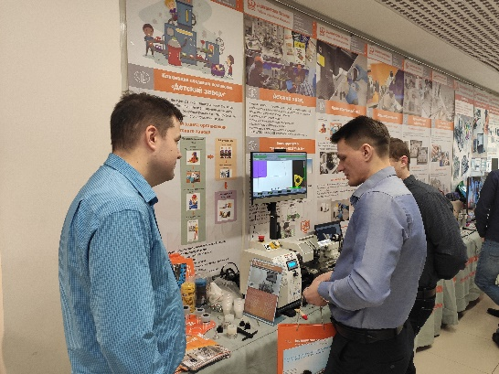 | 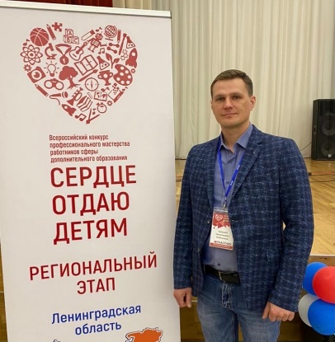 | 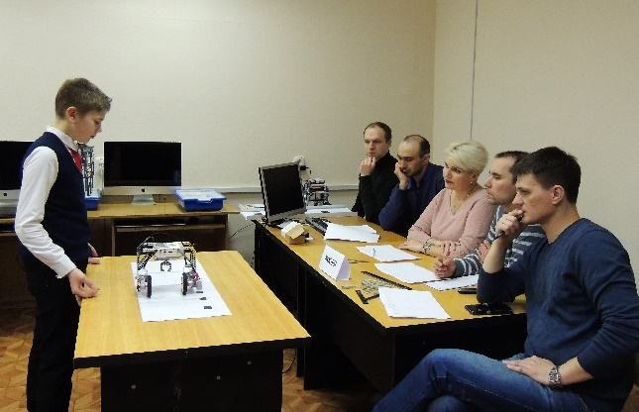
Путь к успеху у каждого свой, но главное — это путь, дорога, по которой необходимо пройти. Помочь ребёнку пройти этот путь, найти себя и самореализоваться и призвана система дополнительного образования и конечно мы: педагоги, «наставники», «менторы», «тьюторы». Система дополнительного образования очень гибкая, вариативная система, не ограниченная федеральными стандартами, предоставляющая педагогам возможность проектировать образовательную программу формировать комфортное образовательное пространство, использовать современные технологии. Для детей это территория творчества и фантазии, экспериментов и исследований, проб и ошибок, выстраивания траектории своего будущего. Я уверен, что секрет и залог успеха кроется в преданной любви к детям и к делу, которому служишь. А если творческое кредо педагога - дарить воспитанникам радость познания и самореализации, то результат такой деятельности непременно обернется определенным успехом, и конечно, благодарностью поверившего в себя воспитанника и его родителей. А это именно то, к чему мы стремимся в своей повседневной, достаточно хлопотной, но очень нужной и интересной работе.

